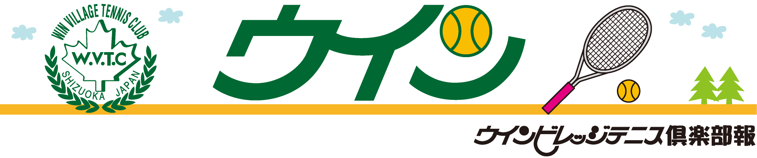
2010・1１／Vol.10

表彰

９月 静岡市民大会
男子Aシングルス （３位） 羽白 康一
男子A ダブルス （準優勝） 名執 吉昭 ・(池田)
男子壮年 ダブルス （優勝） 中井 敏夫 ・（佐塚）
男子成年 ダブルス （優勝） 長嶋 秀道 ・田中 賢太郎
女子Bシングルス （優勝） 木下 澄子
女子Bダブルス （優勝） 横山 千秋 ・（正田）

ウイルソン
女子連シニア （優勝） 三宅 美智子・（木村）
１０月 秋のミックス大会
ベテランクラス （優勝） 中井 敏夫・木下 澄子
ミドルクラス （準優勝） 長嶋 秀道・住田 千里
（３位） 土門 洋二・土門 久美子
ＳＢＳ中部地区大会
女子連Ｂクラス （準優勝） 荒巻 由利子 ・（池田）

１１月 ＳＢＳ県大会
女子連６０歳以上の部（準優勝） 三宅 美智子
阪下 敦子
静岡市プリンスシングルス
男子５５歳以上 （優 勝） 樋口 好央
女子４５歳以上 （優勝） 城島 智恵
（準優勝） 松田 まさ子
原木杯ミックス大会
Aクラス （３位） 矢作 慶太・藤本 幸希
B‐２クラス （優勝） 中井 敏夫・住田 千里

久保杯 （年齢別ブロック優勝） 吉澤 修・吉澤 昌子

鈴木杯
男子Aダブルス （準優勝） 宇佐美 嘉則・関谷 哲生
男子Bダブルス （優勝） 三木 潤 ・上野 僚介
女子Bダブルス （準優勝） 島村 ふくよ ・宇佐美典子

オータムジュニア
１５歳以下 （準優勝） 橋戸 レナ

ウインビレッジ男子ダブルス選手権
アドバンスクラス （優勝） 山下 基夫 ・ （土屋）
（準優勝） 羽白 康一 ・ 名執 吉昭
レギュラークラス （優勝） 鈴木 宏誌 ・ 山本 穣
（準優勝） 鈴木 大介 ・ （竹安）
スペシャルクラス （準優勝） 稲生 利彦 ・ 前野 悦夫
（３位） 村木 憲一 ・（古澤）
男子月例会 優勝
９月 佐塚 訓之 ・ 前野 悦夫
１０月 高山 雄大 ・ 愛波 秀男
１１月 川浦 弘仁 ・ 高山 雄大
１２月 長嶋 秀道 ・ 高山 雄大

◆ 私とテニス ◆・・・・・・・・・・・
皆さん、素晴らしい成績をあげてますね。
今年１年を振り返って、来年はさらに飛躍してがんばりましょう。（*^_^*）編集後記：Utena

１位 田中 絢也
２位 池谷 颯馬 夏休み中にたくさん
３位 米山 航平 走りました
第７回
『私とテニスinウインビレッジ』 安倍 弘和 氏
私のテニス歴は高校３年、ウインビレッジ８年の計１１年。
ヤングメンバーで毎日のようにナイターに駆け、クラブのメンバーとクレーコートで練習に励んだ日々が懐かしく思い出されます。現在も時間をみてはテニスが強くなりたいと練習に励みますが、思うようにいきません。一番の問題は『気持ち』であることは重々承知なのですが、これまた色々理由を付けさぼってしまいます。ふと振り返るとウインビレッジでのすばらしい出会いが自分を支えていることに気づかされます。久しぶりのテニスでも温かく迎えられ、試合にも誘われます。その様な連続した繋がりがテニスを継続する力にもなり、仕事の疲れを吹き飛ばし、さらには自分の人間形成の欠かせないスパイスを皆様に戴いているような気がします。日の当たるところに動物は集まる習性があるようです。人も同様に「明るい・心地よい場所・人々」に集まるのでしょう。ウインビレッジそして出会えた方々に感謝です。

ジュニアマラソンランキング
＊毎月 第１日曜日は男子月例会
＊１２月１２日（日） ：クリスマスパーティー
＊１２月２３日（祝・木） ：クリスマスミックス大会
＊年末年始のスクール：１２月２８日（火）まで
１月６日（木）から開始
（12/29 ～１/5 休み）
クラブハウス：１２月２９日～１月２日 休み
◆ 行事予定◆・・・・・・・・

